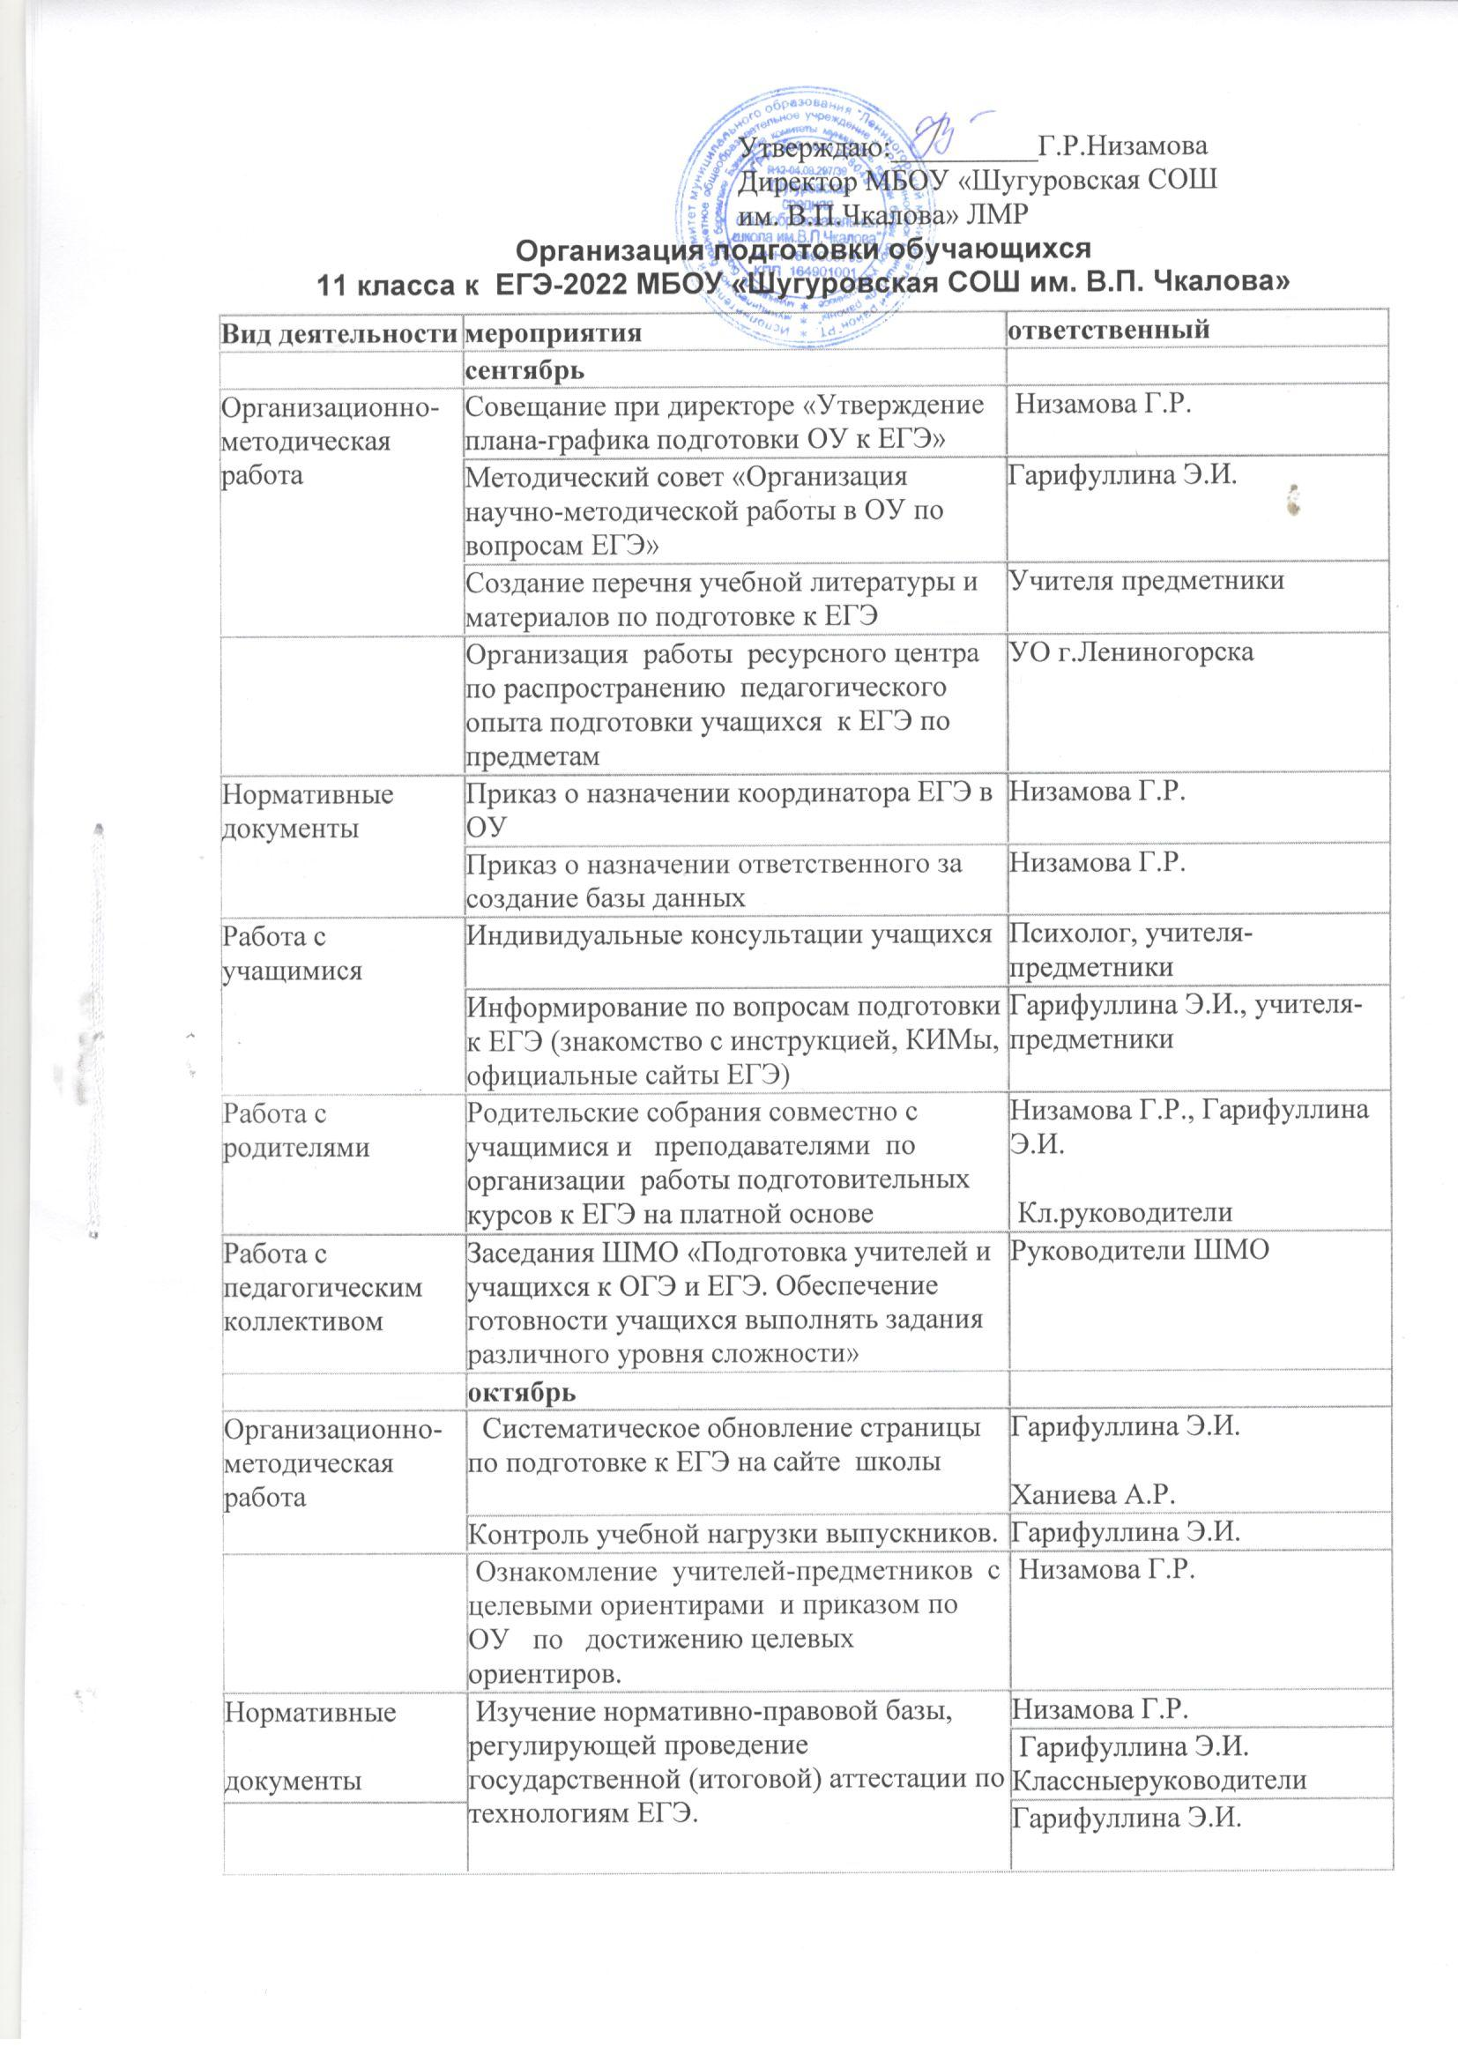
 |  | Низамова Г.Р.
Работа с учащимися | Индивидуальные консультации учащихся | Психолог, учителя-предметники
 | Анализ результатов пробных экзаменов в новой форме и работа по ликвидации пробелов в знаниях. | Гарифуллина Э.И.  Учителя-предметники.
Работа с родителями | Индивидуальное информирование и консультирование по вопросам ЕГЭ | Низамова Г.Р., учителя-предметники Классные руководители
 | ноябрь
Организационно-методическая работа | Формирование базы данных учащихся «группы риска». Назначение персональных наставников. | Гарифуллина Э.И.
Нормативные документы | Подготовка базы данных по ОУ на электронном носителе | Отв. за базу данных Ханиева А.Р.
Нормативные документы | Сбор копий паспортов учащихся 9-11-х классов | Классныеруководители
Работа с учащимися | Психологическая подготовка к ЕГЭ | Педагог-психолог Фасыхова
Работа с учащимися | Анкетирование по выявлению недостатков при подготовке учащихся к ЕГЭ | Гарифуллина Э.И.  Классныеруководители
Работа с родителями | Родительское собрание с информацией об организации работы по подготовке к ЕГЭ. | Низамова Г.Р., Гарифуллина Э.И. учителя-предметники Классныеруководители
Работа с педагогическим коллективом | Индивидуальное информирование и консультирование по вопросам ЕГЭ | Гарифуллина Э.И.
 | декабрь
Нормативные документы | Протоколы родительских собраний и листа ознакомления с нормативными документами | Классные  руководители
Нормативные документы | Приказ о проведении пробного ЕГЭ на муниципальном уровне
Нормативные документы | Первичное анкетирование: сбор письменных заявлений выпускников о выборе экзаменов в форме ЕГЭ | Гарифуллина Э.И.
Работа с учащимися | Работа с заданиями различной сложности | учителя-предметники
 | Организация и проведение пробных ЕГЭ по математике и русскому языку в 11-х классах. | Гарифуллина Э.И..  Классные руководители
Работа с родителями | Родительское собрание в 11 классе | Низамова Г.Р., Гарифуллина Э.И., Нуртдинова Э.Ф.
Работа с педагогическим коллективом | Контроль подготовки к ЕГЭ | Администрация
 | январь
Организационно-методическая работа | Анализ результатов пробных ЕГЭ в 11 классе , работа по ликвидации пробелов в подготовке к ЕГЭ | Руководители ШМО
Организационно-методическая работа | Разработка анкеты для анализа пробного ЕГЭ | Гарифуллина Э.И.
Работа с учащимися | Анкетирование учащихся после пробного экзамена | Гарифуллина Э.И.
Работа с родителями | Индивидуальное информирование и консультирование по вопросам ЕГЭ | Низамова Г.Р., Гарифуллина Э.И. учителя-предметники Классные руководители
Работа с педагогическим коллективом | Производственное совещание «Анализ результатов пробного ЕГЭ, выработка рекомендаций» | Гарифуллина Э.И.
 | февраль
Нормативные документы | Обсуждение информации о правилах участия в ЕГЭ, правах учащихся на выбор предмета ЕГЭ. Справка о результатах проведения пробных ЕГЭ
Нормативные документы |  | Гарифуллина Э.И.
Работа с учащимися | Психологическая подготовка к ЕГЭ | Педагог-психолог Фасыхова Г.Н.
 | март
Организационно-методическая работа | Подготовка материалов к выступлению на родительском собрании | Гарифуллина Э.И.
Нормативные документы | Протокол родительских собраний | Классные руководители
Нормативные документы | Сбор уточненных данных о выборе экзаменов выпускниками в форме ЕГЭ | Гарифуллина Э.И.Кл.рук.
Работа с родителями | Проведение родительского собрания в 11 классе | Низамова Г.Р., Гарифуллина Э.И., классные руководители
 | апрель
Организационно-методическая работа | Оформление пропусков на ЕГЭ | Гарифуллина Э.И..
Нормативные документы | Оформление сводной таблицы участников экзаменационных испытаний по выбору | Гарифуллина Э.И.
Нормативные документы | Приказ о назначении ответственного лица за выдачу свидетельств по результатам ЕГЭ | Низамова Г.Р.
Нормативные документы | Приказ об утверждении списков учащихся для сдачи ЕГЭ | Низамова Г.Р.
Работа с учащимися | Психологическая подготовка к ЕГЭ | Психолог
Работа с учащимися | Индивидуальное консультирование учащихся | Учителя-предметники
Работа с учащимися | Работа с заданиями различной сложности | Учителя-предметники
Работа с учащимися | Работа по заполнению бланков | Координаторы ЕГЭ
Работа с учащимися | Рекомендации по подготовке к ЕГЭ | Учителя-предметники
Работа с родителями | Индивидуальное информирование и консультирование по вопросам, связанным с ЕГЭ | Низамова Г.Р.,  Гарифуллина Э.И.
Работа с педагогическим коллективом | Работа с классным руководителем. Контроль подготовки к ЕГЭ | Гарифуллина Э.И
 | май
Организационно-методическая работа
Организационно-методическая работа | Ознакомление с расписанием сдачи ЕГЭ, его размещение на информационном стенде | Гарифуллина Э.И.
Организационно-методическая работа | Подготовка графика проведения консультаций – за 2 недели до экзамена | Гарифуллина Э.И.
Организационно-методическая работа | Выдача пропусков выпускникам, допущенных к сдаче ЕГЭ | Методисты УО
Нормативные документы | Подготовка приказа о допуске учащихся 11 класса к сдаче ЕГЭ | Низамова Г.Р.
Нормативные документы | Регистрация пропусков в специальном документе – до 15 мая | Низамова Г.Р.
Работа с учащимися | Психологическая подготовка к ЕГЭ | Психолог
Работа с учащимися | Индивидуальное консультирование учащихся | Учителя-предметники
Работа с учащимися | Работа с заданиями различной сложности | Учителя-предметники
Работа с учащимися | Работа по заполнению бланков | Учителя-предметники
Работа с учащимися | Рекомендации по подготовке к ЕГЭ | Учителя-предметники
Работа с учащимися | Оповещение учащихся о способе их доставки к месту проведения ЕГЭ | Кл.руководители
Работа с родителями | Индивидуальное информирование и консультирование по вопросам, связанным с ЕГЭ | Низамова Г.Р.
Работа с педагогическим коллективом | Информационная работа с классным руководителем
 | июнь
Организационно-методическая работа | Совещание при директоре «Анализ результатов ЕГЭ». 1. Анализ качества образовательной подготовки выпускников. 2. Уровень профессиональной компетентности педагогов; | Низамова Г.Р.  Гарифуллина Э.И.
Организационно-методическая работа | Совещание «Мониторинг результатов ЕГЭ в ОУ». Вопросы для обсуждения: 1. Мониторинг как процесс целостного прогностического отслеживания качества образовательной подготовки школьников. 2. ЕГЭ: опыт и проблемы. 3. ЕГЭ глазами субъектов образовательного процесса (выпускников, родителей, классных руководителей, учителей) | Низамова Г.Р.  Гарифуллина Э.И.
Нормативные документы | Подготовка справки о качестве проведения и результатах ЕГЭ | Гарифуллина Э.И.
Нормативные документы | Формирование отчетов по результатам ЕГЭ | Гарифуллина Э.И.
Август
Организационно-методическая работа | Совещание при директоре «Итоги сдачи ЕГЭ». Вопросы для обсуждения: 1. Качество организации деятельности ОУ по подготовке и проведению ЕГЭ. | Низамова Г.Р.  Гарифуллина Э.И..

Заместитель директора по УВР: Э.И.Гарифуллина

